Správa o činnosti pedagogického klubu

- Prioritná os | Vzdelávanie
- Špecifický cieľ | 1.1.1 Zvýšiť inkluzívnosť a rovnaký prístup ku kvalitnému vzdelávaniu a zlepšiť výsledky a kompetencie detí a žiakov
- Prijímateľ | Stredná odborná škola techniky a služieb, Tovarnícka 1609, Topoľčany
- Názov projektu | Zvýšenie kvality odborného vzdelávania a prípravy na Strednej odbornej škole techniky a služieb
- Kód projektu ITMS2014+ | 312011AGX9
- Názov pedagogického klubu | Prírodovedné a technické vzdelávanie
- Dátum stretnutia pedagogického klubu | 04.10.2021
- Miesto stretnutia pedagogického klubu | SOŠ TaS Topoľčany
- Meno koordinátora pedagogického klubu | Mgr. Lucia Lojková
- Odkaz na webové sídlo zverejnenej správy | https://sostovar.edupage.org/

- Manažérske zhrnutie:
Krátka anotácia:
Učiteľské spôsobilosti sú súborom komunikatívnych, didaktických, diagnostických a reflexívnych zručností v procese vyučovania pri dôkladnom vzájomnom ovplyvňovaní sa týchto troch súčastí:
1.ČINNOSŤ PLÁNOVACIA – príprava, plánovanie a projektovanie VVP
2.ČINNOSŤ REALIZAČNÁ – tvorivé a flexibilné prispôsobovanie sa obsahovej, procesuálnej a materiálnej stránke VVP, transformácia učiva podľa potrieb žiaka – organizácia výučby
3.ČINNOSŤ EVALVAČNÁ – spôsobilosť reflektovať edukačný proces so zameraním na obsah, proces, vlastnú činnosť v pedagogických situáciách
Na zhodnotenie týchto troch častí používame PEDAGOGICKÚ REFLEXIU A SEBAREFLEXIU – reflexia pedagogických situácií a sledovaných javov, sebapoznanie a sebahodnotenie v profesijnej orientácii. Sem patrí i dynamická analýza vyučovacej hodiny, ktorá je jej dôležitým prvkom a stretávame sa s ňou i pri hospitáciách na vyučovacej hodine.

Kľúčové slová:
Odovzdávanie skúseností, dynamická analýza vyučovacej hodiny, pedagogická reflexia, sebareflexia, hospitácie.
- Hlavné body, témy stretnutia, zhrnutie priebehu stretnutia:

Hlavné body:
- Oboznámenie sa s programom klubu, jednotlivými témami
- Rozbor súčasného stavu hospitácií vyučovacích hodín a ich dynamických analýz
- Výmena skúseností vyučujúcich a zapracovanie výsledkov analýz do zlepšenia vyučovacie procesu
- Uznesenie PK

Téma stretnutia: Dynamická analýza vyučovacej hodiny
Zhrnutie priebehu stretnutia:
Členovia klubu boli informovaní o výsledkoch analýz vyučovacích hodín pri hospitáciách v predmetových komisiách s predošlého šk. roku.
Jednotliví členovia klubu sa zdieľali so svojimi skúsenosťami pri takýchto rozboroch, diskutovali podľa hospitačných záznamov o jeho najčastejšie sa opakujúcich nedostatkoch a spôsoboch ich odstránenia.

- Závery a odporúčania:
Členovia PK sa zhodli na tom, že si budú i naďalej analyzovať jednotlivé vyučovacie hodiny, zdieľať sa so svojimi skúsenosťami z nich a tak vylepšovať vyučovací proces na našej škole.

- Vypracoval (meno, priezvisko) | Ing. Jana Boldišová
- Dátum | 04.10.2021
- Podpis
- Schválil (meno, priezvisko) | Mgr. Lucia Lojková
- Dátum | 04.10.2021
- Podpis

Príloha správy o činnosti pedagogického klubu
Prioritná os: | Vzdelávanie
Špecifický cieľ: | 1.1.1 Zvýšiť inkluzívnosť a rovnaký prístup ku kvalitnému vzdelávaniu a zlepšiť výsledky a kompetencie detí a žiakov
Prijímateľ: | Stredná odborná škola techniky a služieb, Tovarnícka 1609, Topoľčany
Názov projektu: | Zvýšenie kvality odborného vzdelávania a prípravy na Strednej odbornej škole techniky a služieb
Kód ITMS projektu: | 312011AGX9
Názov pedagogického klubu: | Prírodovedné a technické vzdelávanie

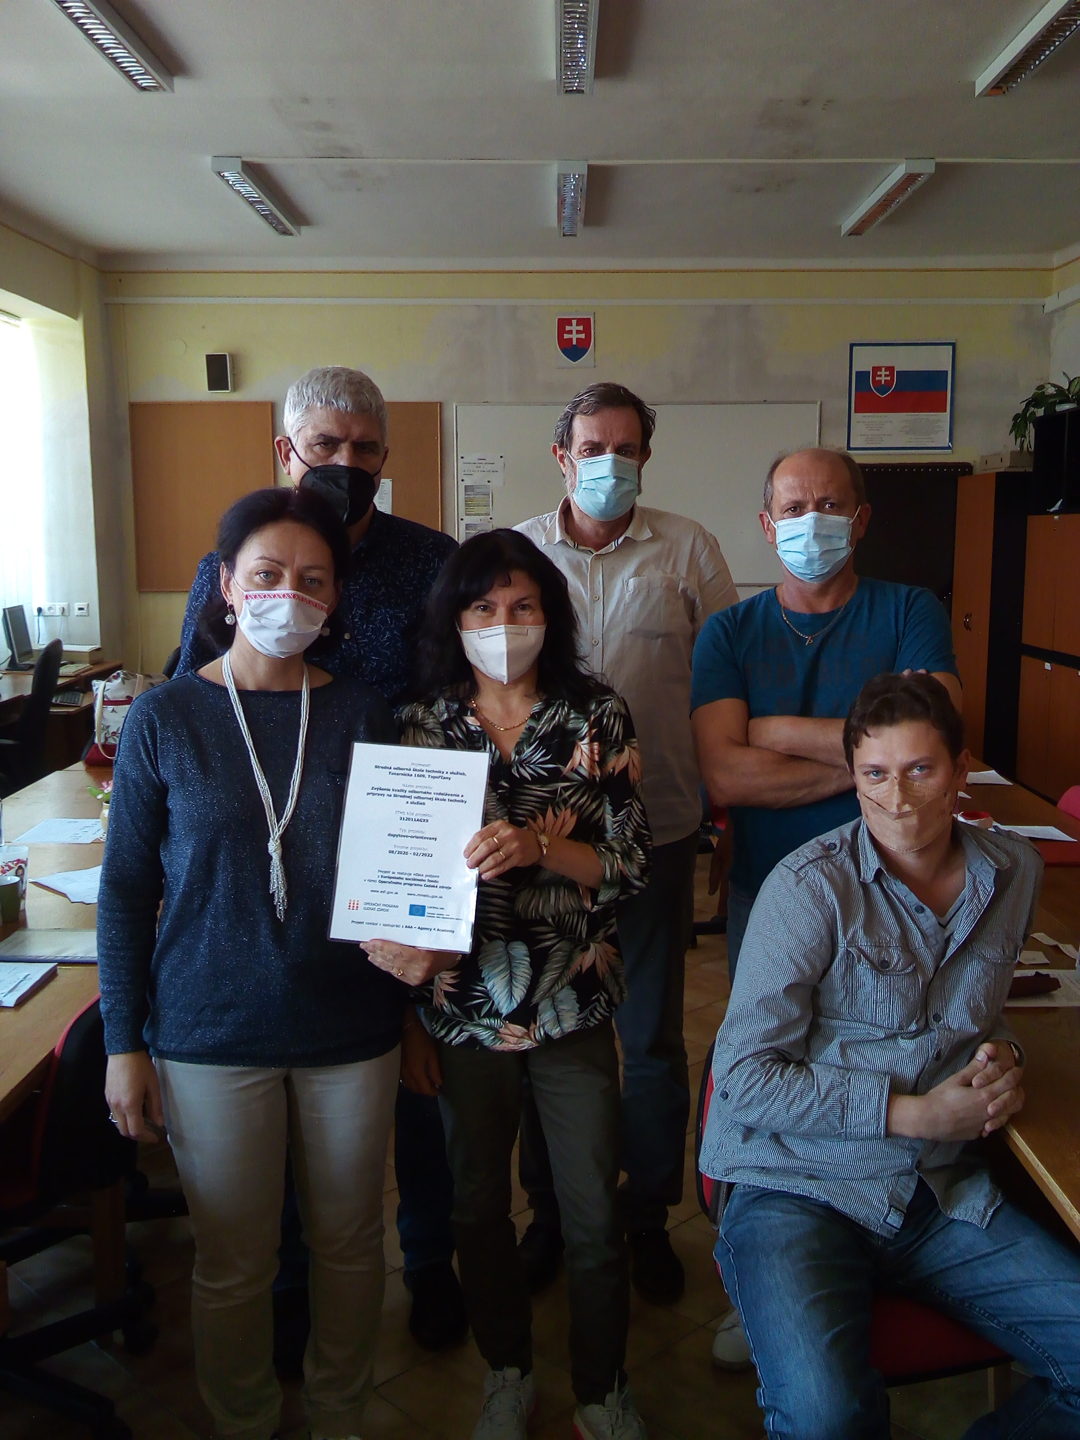

PREZENČNÁ LISTINA

Miesto konania stretnutia: SOŠ TaS Topoľčany
Dátum konania stretnutia: 04.10.2021
Trvanie stretnutia: od 14:00hod do 16:00 hod
Zoznam účastníkov/členov pedagogického klubu:

č. | Meno a priezvisko |  | Podpis | Inštitúcia
1. | Mgr. Lucia Lojková |  |  | SOŠ techniky a služieb, Tovarnícka 1609, Topoľčany
2. | Mgr. Renáta Vranková |  |  | SOŠ techniky a služieb, Tovarnícka 1609, Topoľčany
3. | Mgr. Ondrej Benko |  |  | SOŠ techniky a služieb, Tovarnícka 1609, Topoľčany
4. | Pavol Domanický |  |  | SOŠ techniky a služieb, Tovarnícka 1609, Topoľčany
5. | Ing. Jana Boldišová |  |  | SOŠ techniky a služieb, Tovarnícka 1609, Topoľčany
6. | Ing. Ján Slávik |  |  | SOŠ techniky a služieb, Tovarnícka 1609, Topoľčany
7. | Ing. Jozef Varényi |  |  | SOŠ techniky a služieb, Tovarnícka 1609, Topoľčany

